**КИЇВСЬКИЙ НАЦІОНАЛЬНИЙ УНІВЕРСИТЕТ**

**імені ТАРАСА ШЕВЧЕНКА**



**ФАКУЛЬТЕТ ІНФОРМАЦІЙНИХ ТЕХНОЛОГІЙ**

**Кафедра прикладних інформаційних систем**

**Звіт до лабораторної роботи №1**

**з курсу**

**«Кросплатформне програмування»**

*студента 3 курсу*

*групи ПП-33*

*спеціальності 122 «Комп'ютерні науки»*

*ОП «Прикладне програмування»*

*Трофимчука Мирослава Ігоровича*

*Викладачі:*

*ас. проф. Білий Р.О.*

*к.ф.-м.н., доц. Шолохов О.В.*

**Київ – 2022**

**Тема:** Розгортання Ubuntu на Windows 10, використовуючи WSL. Розгортання проекту у віртуальному середовищі.

**Мета:**  Метою лабораторної роботи є отримання практичних навичок з розгортання проекту у віртуальному середовищі, використовуючи технології WSL / Docker.

***Завдання***

1. 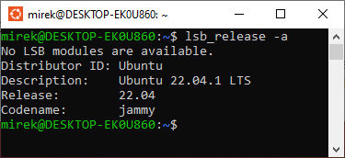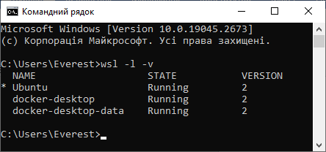Встановити та налаштувати WSL, використовуючи PowerShell / CMD команду: wsl –install.
2. 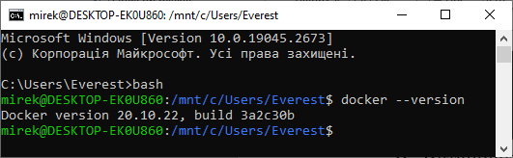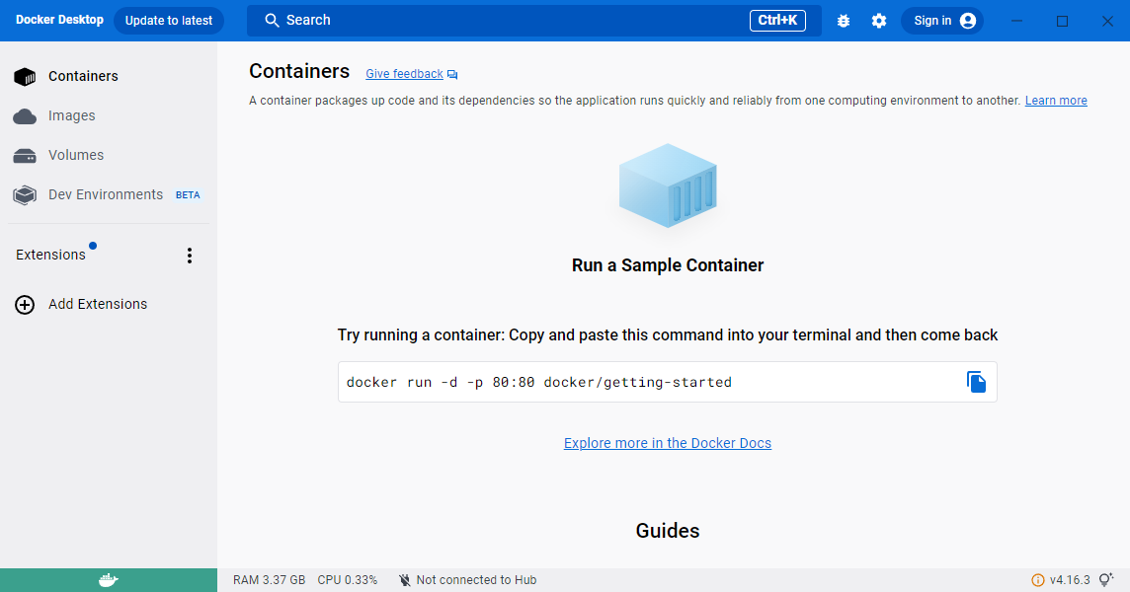 Встановити та налаштувати Docker Desktop: <https://www.docker.com/>
3. 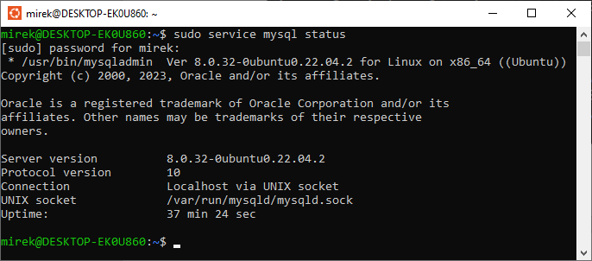Встановити та нлаштувати MySQL на Ubuntu
4. 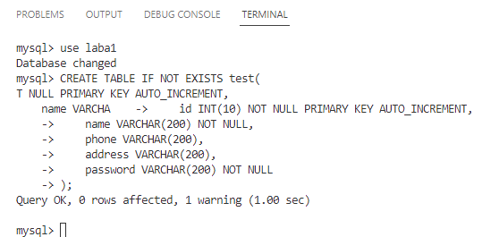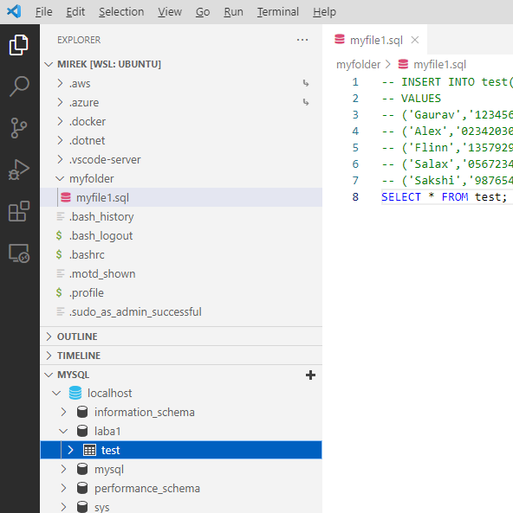Створити власну папку в Ubuntu та відкрити її у якості проекту VS Code. Підключитися до бази MySQL з створеного проекту та виконати простий запит: SELECT * FROM table….

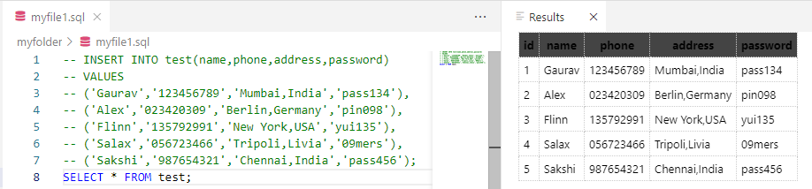

**Висновок:** на даній лабараторній роботі я розгорнув проект у віртуальному середовищі, використовуючи технології WSL / Docker.